DISTANČNÍ VZDĚLÁVÁNÍ 6.4. – 9.4. 2021
1. Naučte se s dětmi písničky „Na jaře“, děti namalují k písničce obrázek.
2. Zkuste si s dětmi říkanku s pohybem „Čáp“
3. Procvičujte prostorové vztahy: „V, POD, ZA, NA, VEDLE, PŘED, VPRAVO, VLEVO“
4. Zahrajte si hru „Pan ČÁP ztratil čepičku“ – procvičování základních a doplňkových barev
5. Pracovní list „Stíny“
6. Grafomotorika
7. „Vývoj žáby“ - Rozstříhej si obrázky a nalep je na papír podle časové posloupnosti.

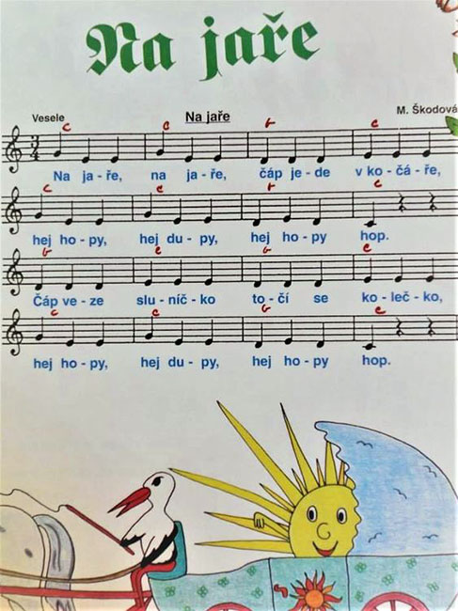
1.

https://www.youtube.com/watch?v=k82XH-NBolY
2. „Čáp“
Čáp je velký pták, (velký kruh před tělem)
dělá klapy, klap. (ruce klapou před tělem)
Umí stát na jedné noze, (stoj na jedné noze)
umí létat po obloze. (ruce jako křídla létají)
Hnízdo staví na komíně, (ruce nad hlavou)
rozhlíží se po krajině. (ruka k čelu, koukáme do dálky)
Pak si potichoučku vyčká, (prst na ústa, potichu šeptáme)
na žabičku u rybníčka.

3.

4.
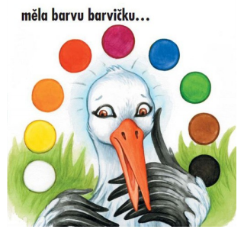
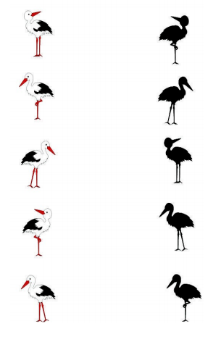
5.

6.
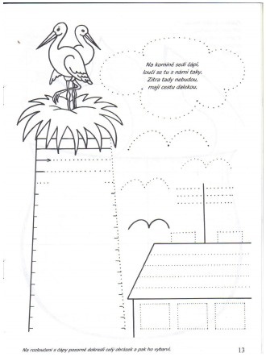

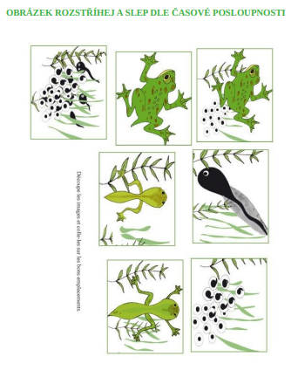
7.

